Freebox mini 4K

Préalables

Préalable via le panel d'utilisateur free.fr
- Demander une adresse IP fixe V4 full-stack
- Déblocage port SMTP
- Reverse DNS . A voir
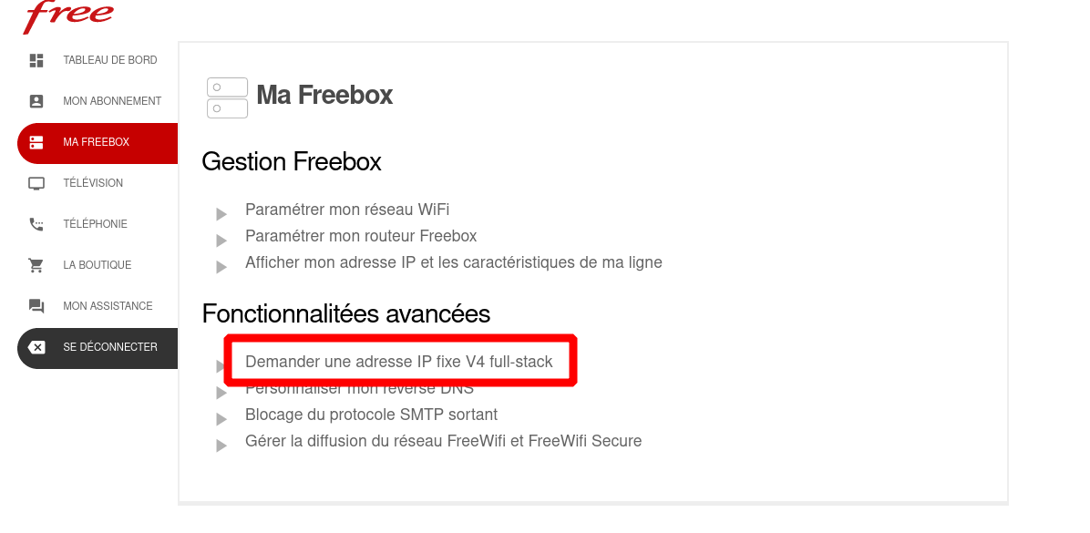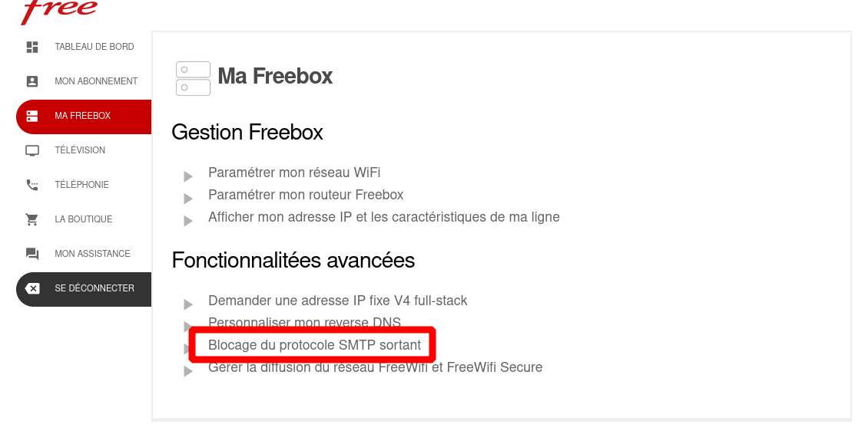

Prélable via le panel de [[http://mafreebox.freebox.fr/|Ma freebox]]
Routage de port ou DMZ
- DMZ : Tous les ports vers la machine indiquée sont ouverts. C'est la machine qui gère le traffic.
- Routage NAT : Seuls quelques ports sont ouverts (ceux demandés)

